DAX20-0402-2 【図解】コレ１枚でわかる最新ITトレンド

1. 改版履歴
   1. 【2020年1月30日】
   2. 【2018年12月7日】分割
   3. 【2018年7月5日】第0章更新
2. 表紙
   1. Subtopic  
      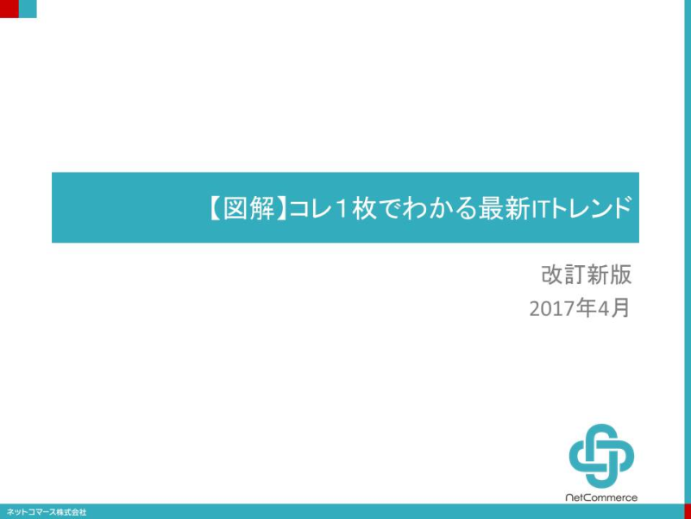
3. DAX20-0402-2-0 ITの最新トレンド

ドキュメントを参照: [DAX20-0402-2-0](https://bluemoon55.github.io/Sharing_Knowledge/MindManager/DAX20-0402-2-0)

1. DAX20-0402-2-1 IoT

ドキュメントを参照: [DAX20-0402-2-1](https://bluemoon55.github.io/Sharing_Knowledge/MindManager/DAX20-0402-2-1)

1. DAX20-0402-2-2 人工知能とロボット

ドキュメントを参照: [DAX20-0402-2-2](https://bluemoon55.github.io/Sharing_Knowledge/MindManager/DAX20-0402-2-2)

1. DAX20-0402-2-3 クラウドコンピューティング

ドキュメントを参照: [DAX20-0402-2-3](https://bluemoon55.github.io/Sharing_Knowledge/MindManager/DAX20-0402-2-3)

1. DAX20-0402-2-4 モバイルとウェアラブル

ドキュメントを参照: [DAX20-0402-2-4](https://bluemoon55.github.io/Sharing_Knowledge/MindManager/DAX20-0402-2-4)

1. DAX20-0402-2-5 ITインフラストラクチャと仮想化

ドキュメントを参照: [DAX20-0402-2-5](https://bluemoon55.github.io/Sharing_Knowledge/MindManager/DAX20-0402-2-5)

1. DAX20-0402-2-6 開発と運用

ドキュメントを参照: [DAX20-0402-2-6](https://bluemoon55.github.io/Sharing_Knowledge/MindManager/DAX20-0402-2-6)

1. DAX20-0402-2-9 巻末　最新トレンドを理解するためのITの基礎知識

ドキュメントを参照: [DAX20-0402-2-9](https://bluemoon55.github.io/Sharing_Knowledge/MindManager/DAX20-0402-2-9)

1. InnovationRoadmap2030

ドキュメントを参照: [DAX20-0402-99](https://bluemoon55.github.io/Sharing_Knowledge/MindManager/DAX20-0402-99)